8.4 Флотациялау машиналары

Өндірісте флотациялау машиналарының көптеген түрлері конструкциялық қолданылады. Оларды әртүрлі ерекшеліктеріне сай топтастыруға болады. Ең басты ерекшелікке оларда ауа қөпіршіктерін жасау әдісі жатады. Осыған байланысты олар механикалық, пневматикалық және пневмомеханикалық флотациялау машиналарына бөлінеді.
Машиналардың барлық түріне қойылатын негізгі талаптар мыналар:
– пульпа машинаға бір қалыпты түсіп, көбікті және камералық өнімдер үздіксіз шығарылып отырылуы қажет;
– кен түйіршіктері шөкпей бүкіл пульпа көлеміне қозғалыста болып ауа көпіршіктерімен соқтығысу мүмкіншілігі жоғары болуы керек;
– пульпада ауа көпіршіктері неғұрлым көп және ұсақ түрде пульпа көлемінде тегіс жайылуы қажет;
– пульпаның бет қабаты өте баяу қозғалыста болып, жиналған көбікті тербеліске түсірмеуі керек.
Минералданған көбікті қабат механикалық және пневмомеханикалық машиналардарда арнаулы көбік сыпырғыштармен бөлінеді, ал пневматикалық машиналарда көбік шеткі ернеуден өздігінен асып төгіледі.
Механикалық машиналар.
Олардың басқалардан ерекшелігі пульпа ішінде ауа көпіршіктері жылдам айналатын импеллер (65–сурет) әрекетімен пульпаға сорылатын ауаның уақталуынан пайда болады және минерал түйіршіктері, оның қозғалысы әсерімен, қалқымалы жағдайда болады. Машина екі камералық агрегаттардан құрастырылады. Камералар екі аралық қабырғамен (2) бөлінген.
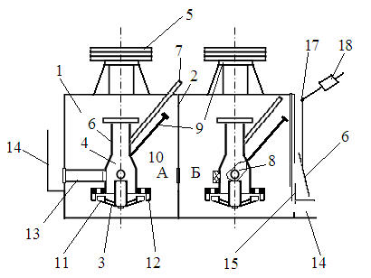

65–сурет. Механикалық флотомашина: 1–камера; 2–аралық қабырға;
3–импеллер; 4–вал; 5–шкив; 6–орталық құбыр; 7–ауа түтігі; 8–қақпақша;
9–тартқыш; 10–диск; 11, 12–қалқаншалар; 13–пульпа түсіргіш тесік; 14–түсетін қалта; 15–пульпа шығатын тесік; 16–қақпақша; 17–рычаг; 18–қозғалмалы жүк; 19–төменгі тесік.

Біріншісі А сорғыш, екіншісі Б тура ағызғыш камера деп аталады. Камералар төрт бұрышты пішінді, горизонталь қыйындысы квадрат болып келеді. Әр камерада импеллер тік орнатылған валдың (4) ішіне бекітіледі. Вал оның жоғарғы ұшына орнатылған шкив (5) арқылы электродвигательмен айналыска келеді. Вал козғалмайтын орталық құбыр (6) ішінде айналады. Құбырдың төменгі жағы диаметрі үлкен стакан пішінді. Стаканның төменгі шетіне диск (10) орнатылған. Дисканың шетіне радиусқа 60⁰ көлбеуленген бағыттағыш қалқаншалар (12) (лопасти) орналасқан және оның орта шеніне шеңбер бойымен көп тесіктер жасалған. Импеллердің бет үстінде радиальды (4) не (6) қалқаншалар бар. Тік құбырға ауа кіретін түтік (7) бекітілген.
Бастапқы пульпа бірінші (сорғыш) камераның қабырғасына орнатылған қалта (14) және патрубок (13) арқылы стакан қабырғасындағы бүйір тесіктен импеллер үстіне түседі. Стаканның беткі және артқы қабырғаларында тағы екі тесік бар. Олардың біреуі осы камераға екі аралық өнім қайтару қажеті болса пайдаланылады. Егер ондай қажеттілік болмаса ол тығынмен жабылады. Үшінші тесік камера ішінде пульпаны тік бағытта айналмалы қозғалысқа келтіру үшін қажет. Ол тесіктің ауданы арнаулы тартқыш (9) ішіне орналасқан қақпақшамен (8) реттеледі. Дискедегі тесіктерде пульпаны белгілі бағытта араластыру үшін жасалған.
Импеллер айналғанда оның қалқаншаларымен пульпа ортадан шетке қарай үлкен жылдамдықпен тебіледі. Соның нәтижесінде импеллер үстінде ауа кеңістігі пайда болып оның қысымы төмендейді. Соның нәтижесінде құбыр ішіне түтік (7) арқылы ауа сорылады. Ауа иірімді қозғалыстағы пульпамен араласқанда ұсақ көпіршіктерге бөлінеді. Сорылатын ауа көлемі импеллер үстінде ауа қысымының төмендеу шамасына байланысты. Кезегінше, пульпа импеллермен ортадан шетке неғұрлым үлкен жылдамдықпен тебілсе, соғұрлым импеллер үстінде ауа қысымының төмендеуі артады. Сорылатын ауа көлемінің шамасы механикалық машиналардың негізгі көрсеткіші болғандықтан, ортадан тепкіш күшті ұлғайту мақсаты үшін импеллер үстіндегі диск (10) шетіне қалқаншалар (11) орнатылған. Олар импеллердің пульпамен шектескен төңірегінде иірімді қозғалыс тудырмай (ол тепкіш күшті бәсеңдетер еді), пульпаның тебілу жылдамдығын баяулатпауға мүмкіншілік тудырады. Ол үшін қажетті шарт – импеллер мен дисканың қалақшаларының арасындағы қашықтық 5-6 мм-ден артпауы қажет. Осы мақсатпен қалақшалар не импеллермен диска тұтас резеңкеден құйылады, олардың кен түйірішіктерінің үйкеу әсерімен мұжылуы азаяды.
Бірінші камерадан екіншіге пульпа ортадағы қабырғадағы тесік арқылы өтеді. Сондықтан екі камерада пульпа деңгейі бірдей. Ол деңгейді көтеру не төмендету үшін екінші камераның сырт қабырғасында екі тесік бар. Төменгі тесік (19) ауданы қақпақшаны тартқышпен төмен не жоғары жылжыту арқылы өзгертіледі. Бұл тесіктен төменгі қабаттардағы ірілеу түйіршіктер өтеді. Пульпаның негізі жоғары тесіктен (15) өтеді. Бұл тесіктен шығатын пульпа көлемінің шамасы екі камерадағы пульпа деңгейін белгілі мөлшерде бір калыпта ұстау үшін жартылай автоматты түрде өзгереді. Оны ашып-жабатын қақпақша (16) рычагқа (17) бекітілген. Рычагқа қозғалмалы жүк (18) орнатылған. Камераларда пульпа деңгейі өссе, қақпақша ашылыңқырайды да, пульпа көбірек шығады. Оның деңгейі бұрынғы қалпына келгенде жүктің рычагты басуымен қақпақша орынына келеді. Егер пульпа деңгейі төмендеп кетсе жүк әсерімен қақпақша жабылыңқырап денгейі кайта көтеріледі.
Көбік қабаты машинаның ұзын бойына орнатылған науаға түсіріледі де, сумен шайылып трубамен келесі операция жүретін машинаға жөнелтіледі. Механикалық машиналардың конструкциялық ерекшеліктері бар бірсыпыра түрі белгілі. Бірақ олардың жұмыс істеу принциптері бірдей. Бұлар кен байыту практикасында, әсіресе күрделі технологиялық схемалар қолданғанда ең көп тараған машиналар.
Пневматикалық флотациялау машиналары. Бұл машиналарда пульпаны көпіргіштендіру ауаны ауа айдағыштарымен қысымымен түсіру арқылы жүргізіледі. Оларда қозғалмалы бөлшектер жоқ және конструкциялары қарапайым келеді. Пульпа ауа қозғалысының әрекеттері әсерімен араласып, түйіршіктердің шөкпеуіне мүмкіндік туады. Ауаның ұзақ көпіршіктерге бөлшектенуі оны ұсақ тесікті қалқадан өткізу арқылы іске асырылады. Әдетте, бұл машиналарда көпіршіктер диаметрі механикалық машиналармен салыстырғанда біраз ірілеу келеді (3 мм шамасына дейін жетеді). Кен байытуда пневматикалық машиналардың қазір негізінде үш түрі қолданылады: аэролифті патрубалық машиналар, колонналы машиналар және көбікте бөлу машиналары.
Аэролифті патрубалық машиналарда науа ұзындығы 3.0-15 м тереңдігі 2.5-3 м ваннаға түседі. 66– суретте машинаның көлденең көрінісі келтірілген.

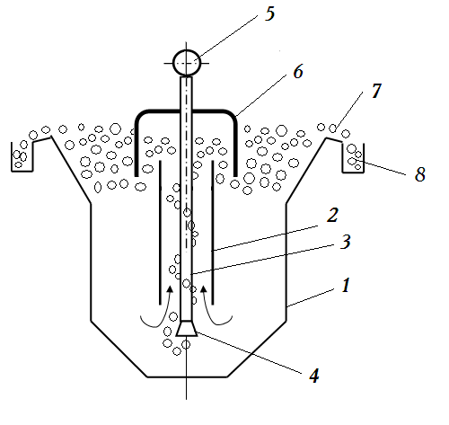
66 – сурет. Терең аэролифті флотомашина: 1–ванна (науа); 2–қалқан; 3–ауа түтігі; 4–ұштық; 5–орталық ауа құбыры; 6–қалпақ; 7–ернеу; 8–науа.

Ваннаның (1) ұзын бойы ортасына аралықтары 1–1.5 м қашықтықта ауа түсетін түтіктер (3) орнатылған. Оларға ауа қысымымен орталық ауа құбыры (5) арқылы ауа айдағыштардан беріледі. Әр түтік үшіне тесігі тек ауа қысымы әсерімен ашылатын резеңкеден жасалған ұштық (4) орнатылған. Түтіктердің екі жағына ваннаның ұзын бойына екі қалқан (2) орнатылған. Олардың екі аралығы ауалы зона, ал тыс шеткі аралықтар флотациялау зонасы деп аталады. Екі қалқаның үстіңгі жағына қалпақ (6) орнатылған. Оның төмеңгі шеттері пульпаның деңгейінен және қалқалардың жоғары шетінен төменірек орналасқан және екі қатар тесіктері бар.
Пульпа ваннаның бір шет басына түсіріліп, екінші шетінен шығарылады. Көбіктер ваннаның ұзын бойына оның екі жақ жоғары ернеуінен (7) өздігінен асып науаларға (8) төгіледі.
Түтікшелерден қысыммен (25-35 кПа) шыққан ауа оны орай иірімді ағынмен жоғары көтеріледі. Екі қалқаның аралығында ауамен араласқан пульпаның тығыздығы, қалқалардың тыс жағындағы пульпа (онда ауа жоқ) тығыздығынан аз. Соған байланысты, шет зоналардағы пульпа ауалы зонадағы пульпаны ығыстырып жоғары көтереді. Қалқалардың жоғары шетіне дейін көтерілген пульпа одан асып тыс зонаға қайта оралады. Осындай әрекеттің нәтижесінде ваннаның ұзын бойына пульпа екі қалқаны айнала спиральді траектория жасай қозғалады да, кен түйіршіктері шөкпейді.
Пульпаның түтіктері сыртында және қалқалардың жоғары шетін орай төмен бағытталғанда пайда болатын иірімді ағыс әсерімен ауа ұсақ көпіршіктерге бөлшектеніп минералданады.
Бұл машиналарда технологиялық байыту схемалар неғұрлым қарапайым болса, соғұрлым тиімді қолданылады. Қазбалардың мұндай түріне мысалы көмір жатады. Соған байланысты олар көмір байытуда көп таралды.
Колонналы пневматикалық машиналар (67–сурет) тік орнатылған диаметрі 1-1.8 м трубадан жасалған, көлденең қиындысы квадрат пішінді биіктігі 11-12 м колонналардан (4) тұрады. Ауа қысыммен (35-кПа) рессиверден (1) түтік арқылы түсіп, ұсақ тесікті резеңкелі ұштық (6) арқылы шығып жоғары көпіршік түрінде көтеріледі.

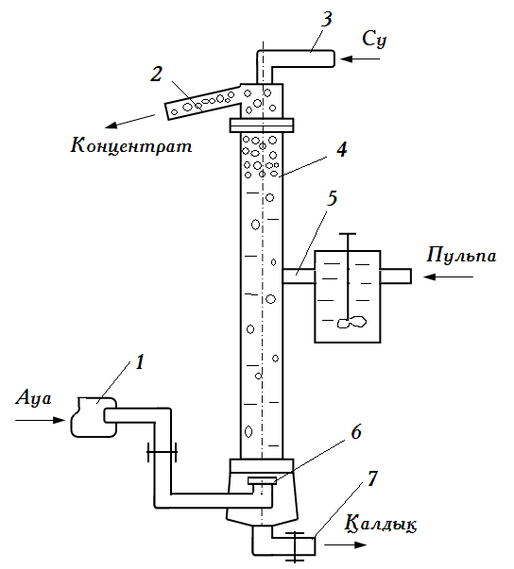

67– сурет. Колонналы пневматикалық флотомашина: 1– рессивер; 2 – патрубок; 3,5,7 – түтіктер; 4 – колонна; 6 – резеңкелі ұштық.

Бастапқы пульпа реагенттермен арнаулы чанда араластырылып, түтік (5) арқылы колоннаға оның орта шетінен жоғары төмен биіктіктен түседі. Түйіршіктер салмақ күшімен ауа көпіршіктеріне қарама-қарсы бағытта құлай қозғалып соқтығысады. Осындай режим көпіршіктердің қарқынды минералдануына мумкіншілік тудырады.
Көбік қабаты трубаның жоғары жағына жиналып, өздігінен оның шетінен асып, патрубок (2) арқылы шығарылады. Көбік қабатына кездейсоқ шыққан қажетсіз минерал түйіршіктері трубаның жоғары басына түтікпен (3) берілетін сумен шайылады. Флотацияланбаған минерал түйіршіктері (қалдық) пульпамен төменгі түтік (7) арқылы шығарылады.
Колонналы машиналардың артықшылығы конструкциясы қарапайым, аз орын алады, ірі және өте уақ шламды түйіршіктердің флотациялану дәрежесі жоғары. Кемшілігі ретінде оларды күрделі технологиялық схемаларда қолданудың қолайсыздығын атауға болады.
Көбікте бөлу машиналарының корпусы ұзын пирамидальді ваннадан (1) тұрады. (68 – сурет).
Бастапқы пульпа ваннаның үстіне оның ұзын бойына орналасқан көлбеу бірнеше сатылы түрде орналасқан науа жүйесіне (4) түседі.
Соның нәтижесінде пульпа ваннаға аз жылдамдықпен сырғый түсіріледі. Ваннаның үстіңгі екі жақ ернеуіне жақын ұзын бойына бірнеше қатарлы ұсақ тесіктер бар тұтіктер орналасқан.

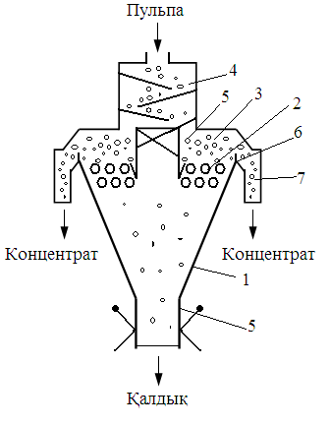

68 – сурет. Көбікте бөлу флото машинасының схемалық көрінісі:
1 – ванна; 2 – ауа түтіктері; 3 – көбікті қабат; 4 – көлбеу науалар;
5 – су сепкіш түтіктер; 6 – ернеу; 7–науа; 8 – шығару тесігі.

Ауа қысыммен осы түтіктердің тесіктерінен көпіршік түрінде шығады да, көбік қабатын жасайды. Демек, бастапқы пульпадағы минерал түйіршіктері тікелей көбік қабатына түсіріледі. Соның нәтижесінде сулануы төмендетілген түйіршіктер, әсіресе ірі туйіршіктер бірден көпіршіктерге жабысып, көбік қабатында қалып қояды. Суланғыш минерал туйіршіктері пульпамен бірге төмен жылжып камералық өнімге (қалдық) шығады.
Көбікті қабат өздігінен ваннаның ернеуінен (6) асып науаға (7) түседі. Көбікте кездейсоқ қалған қажетсіз минерал түйіршіктері арнаулы түтікпен (5) себілген сумен шайылады. Камералық өнім (қалдық) ванна түбіндегі тесіктен шығарылады. Оның үлкен-кішілігі арнаулы қысқыш механизммен реттеуге болады.
Машинаның конструкциялық ерекшелігі– онда ірілігі 2-3 мм-ге жететін түйіршіктерді флотациялауға мүмкіншілік береді.
Пневмомеханикалық флотациялау машиналарында алдыңғы сипатталған механикалық және пневматикалық машиналардың артықшылықтары жиынтықталған. Бұларда пульпаға ауа қажетті мөлшерде қысыммен түсіріледі, ал түйіршіктерінің шөкпей қалқуы импеллер әрекетімен жүзеге асырылады. Бірақ бұл машиналарда импеллердің айналу жылдамдығы механикалық машиналармен салыстырғанда белгілі мөлшерден аспайды. Соның нәтижесінде энергия шығыны аздау және пульпаның иірімді ағын күші аз.
Машина камерасы (1) (69–сурет) механикалық машиналардың камерасына сәйкес. Камера ортасына тік қуыс вал (2) орнатылған. Ауа рессиверден (орталық ауа трубасы) (7) түтік (3) арқылы валдың қуысына түсіріледі. Валдың төменгі ұшына конус тәрізді импеллер (4) орнатылған. Оның төменгі ернеуіне айналдыра қалақшалар (саусақтар) (5) орнатылған. Солардың әрекетімен түскен ауа бөлшектері көпіршіктерге айналады және түйіршіктер қалқымалы қозғалысқа келтіріледі. Пульпаның иірімді ағымын барынша басу үшін импеллер деңгейінде камера қабырғасына тік қалқандар (6) орнатылған.

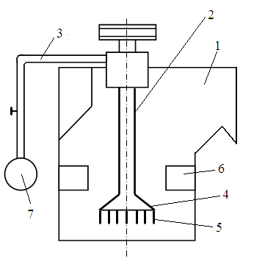

69 – сурет. Пневматикалық флотомашинаның схемалық көрінісі:
1–камера; 2 – вал; 3 – ауа түтігі; 4 – импеллер;
5 – қалқаншалар; 6 – қалқан; 7 – рессивер.

Жоғарыда көрсетілген артықтықшылықтарына байланысты пневмомеханикалық флотациялау машиналары кен байытуда кеңінен тарауда.
Флотациялау машиналарының өнімділіктері негізінде үш фактормен анықталады. Оларға жататындар: камераның (ваннаның) көлемі, флотациялау уақыты (ол кеннің қасиетіне байланысты тәжірибе жүргізу арқылы анықталады) және пульпа ішіндегі ауаның көлемімен оның бөлшектену дәрежесі. Іс жүзінде әр қазба түрін байытуда машиналардың ең тиімді типін тәжірибе жүргізу арқылы таңдауға болады. Камералардың белгілі бір операция жүргізуге қажетті саны төменгі формуламен анықталады:
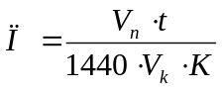
мұнда, 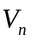– пульпаның көлемі, м³/тәулік;
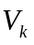– таңдалып алынған камера көлемі, м³;
t – флотациялау уақыты, мин;
К – камераның пульпаға толу дәрежесі (0,7 – 0,8).

Ванналы пневматикалық машиналар қолданылғанда олардың ваннасының ұзындығы есептеледі:
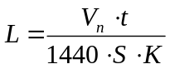

мұнда, S – ваннаның көлденең қима ауданы, м².

8.5 Қосалқы флотациялық жабдықтар

Флотациялау процесін жүргізу алдында пульпаны кейбір реагенттермен араластыру қажет. Ол үшін арнаулы чандар қолданылады. Олардан басқа реагент ерітінділерін әртүрлі операцияларға тек белгілі бір мөлшерде дәл беру үшін реагент түсіргіштер (питательдер) қолданылады.
Араластырғыш чан көбінде диаметрі және биіктігі бірнеше метрге жететін цилиндр пішінді бактан (70 – сурет) тұрады. Оның ортасына төменгі ұшына импеллер (8) бекітілген вал (2) орнатылған. Ол электродвигательмен (3) айналысқа келтіріледі.

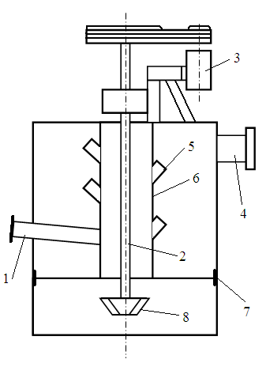 | 70 – сурет. Пульпа араластырғыш чан: 1 – түсіргіш патрубок; 2 – вал;  3 – электроқозғалтқыш; 4 – шығару патрубогы; 5 – тесіктер; 6 – құбыр;  7 – цилиндрлі бак.

Вал ортасы қуыс труба (6) ішіне орналасқан.Трубаның тік бойында әртүрлі биіктерде тесіктер бар. Олар пульпаның тік бағытта айналмалы траектория жасай интенсивті қозғалуына жағдай туғызады.
Бастапќы пульпа патрубокпен (1) ќуыс труба тесігі арќылы араластырєыштыѕ їстіне тїсіріледі. Пульпа чаннан оныѕ жоєары ернеуіне жаќын орналасќан патрубокпен шыєады.
Араластырєыш чандар пульпаны тек реагенттермен ґѕдеу їшін єана емес, сонымен ќабат біраз ерекшеліктері бар пульпаларды ќосып, олардыѕ ќасиеттерін ортаќтандыру маќсатымен жјне пульпаныѕ ќажеттігі болєанда ауамен араластыру (аэрация) їшін ќолданылады.
Чанныѕ ќажетті кґлемі пульпаны араластыру уаќытымен аныќталады.
Реагент тїсіргіштердіѕ кґптеген конструкциялары белгілі. Олардыѕ јр түрлілігі реагенттердіѕ пульпаєа ќўрєаќ, ўнтаќ, ерітінді жјне май тїрлеріне тїсуіне байланысты. Реагенттердіѕ кґбі сулы ерітінді тїрде ќолданылады. Олар їшін еѕ кґп тараєандары скипті жјне шґмішті тїсіргіштер. Майлы реагенттерді май тїрінде (оларды сумен араластырып эмульсия жасауєа болады ) бергенде шкивті тїсіргіштер ќолданылады.
Скипті тїсіргіштердіѕ схемалыќ кґрінісі 71–суретте келтірілген. Скипті стакан (1) баєыттаєыштар (5) бойымен кривошип (3) жјне шатун (4) механизмдерімен жоєары тґмен ќозєалысќа келтіріледі. Тґмен тїскенде реагент ерітіндісіне батып стакан толады. Жоєары кґтерілгенде ваннаныѕ ернеуіне жеткенше стакан тік қалыпта болады да, ернеуінен асќанда рама (5) ішінде ґсті айнала оѕ жаќќа ќисаяды. Осы кезде ішіндегі ерітінді варонкаєа ќўйылып, тїтікпен белгілі операцияєа тїседі.
Реагенттің стаканнан төгілу мөлшері оның қисаю қалпына байланысты. Ол кривошипті (3) ұзарту не қысқарту арқылы реттеледі.

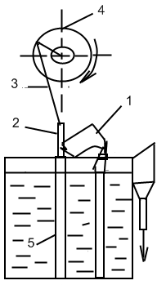 | 71– сурет. Скипті флотореагент тїсіргіш:  1–стакан; 2–рама; 3–шатун;  4–кривошип; 5–баєыттаєыштар.

Бір реагенттіѕ кейде бірнеше операцияларєа тїсуіне байланысты скипті тїсіргіштер кґп камералы тїрде ќолданылыды.
Шґмішті автоматты тїсіргіш АДР -6

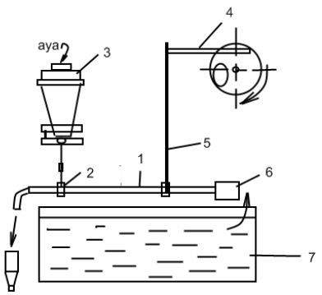

72 – сурет.Автоматты шґмішті тїсіргіш.
1–тїтік, 2–шарнир, 3–пневматикалыќ механизм, 4–кулачокты механизм,
5–тартќыш, 6–шґміш, 7–бак.

Тїтікпен (1) жалєасќан шґміштен (6) жјне оны ќозєалысќа келтіретін механизмдерден тўрады. Тїтік тербеліс ќозєалысқа мїмкіндік беретін шарнирге (2) бекітілген. Шґмішке жаќын жерде тїтік тарќыш (5) арќылы кулачокты механизммен (4) жалєасќан. Кулачок айналєанда тїтіктіѕ шґмішті басы алма кезек тґмен тїсіп шґміш ваннадаєы ерітіндіге батырылып толады да, жоєары кґтерілгенде тїтікке тїсіп аєып кетеді. Ерітіндініѕ ваннадаєы деѕгейі ќалќыєыш механизм кґмегімен їнемі бір ќалыпта саќталады. Реагенттердіѕ тїтікпен аєып шыєатын мґлшері шарнирдіѕ (2) жоєарыраќ не тґменірек орналасуына байланысты. Оныѕ орны мембранды пневматикалыќ (ауалы) (3) механизммен автоматты тїрде реттеледі.
Шкивті тїсіргіштерде ванна (4) ішіне айналмалы шкив (диаметрі кіші барабан 1) орналаскан (73 – сурет).

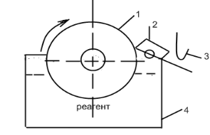 | 73–cурет. Шкивті реагент тїсіргіш.  1–шкив; 2–ќырєыш; 3–наушыќ; 4–ванна.

Шкив беті їнемі жўќа май ќабатымен жабылєан. Ваннаныѕ ернеуіне орнатылєан ќырєыш (2) ўшы шкив бетіне тіреле орналасып нјтижесінде май ќабаты сыдырылып ќабылдаєыш науашыќќа (3) тїседі. Май мґлшері сыдыртќыш ўшыныѕ шкив бетіне тыєыз не босаѕќы тірелуімен реттеледі. Келтірілген ќосалќы жабдыќтардан басќа байыту фабрикаларында майлы реагенттерді эмульсияєа айналдыратын јртїрлі принципті ќондырєылар, реагент ерітінділерін пульпаєа тїсіру алдында физика-химиялыќ јдістерімен ґѕдеу (мысалы, электрохимиялыќ тотыќтандыру жјне т.б) тўраќтылыєы жоєары дјрежедегі пульпадан белгіленген кґбікті басу їшін ќолданылатын јртїрлі ќондырєылар жјне тағы кейбір арнаулы жабдыќтар ќолданылуы мїмкін.

